**Laborator 12**

Scopul acestui laborator este testarea unui sistem de reziliență la defecte pentru hard-disk-uri: un array de tip RAID 6.

**Atenție la copy-paste unele simboluri gen “-“ se copiază greșit.**

**Exerciții**

1. Se va porni o mașină virtuală Linux în Azure cu următoarele caracteristici:

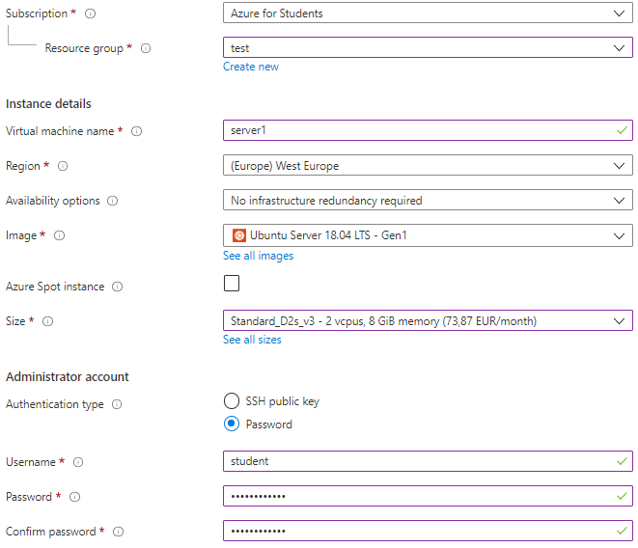

* + Se va merge la **Next:Disks >**.
  + Se vor atașa înca 4 noi disk-uri, de același tip ca în imagine.

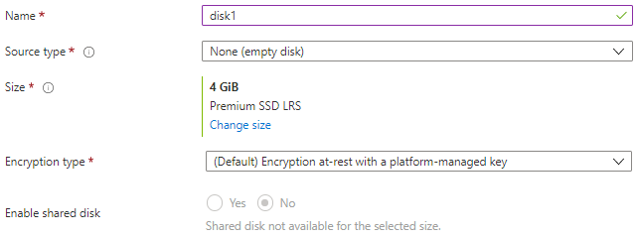

* + După adăugarea celor 4 unități, ar trebui să aveți următoarea configurație:

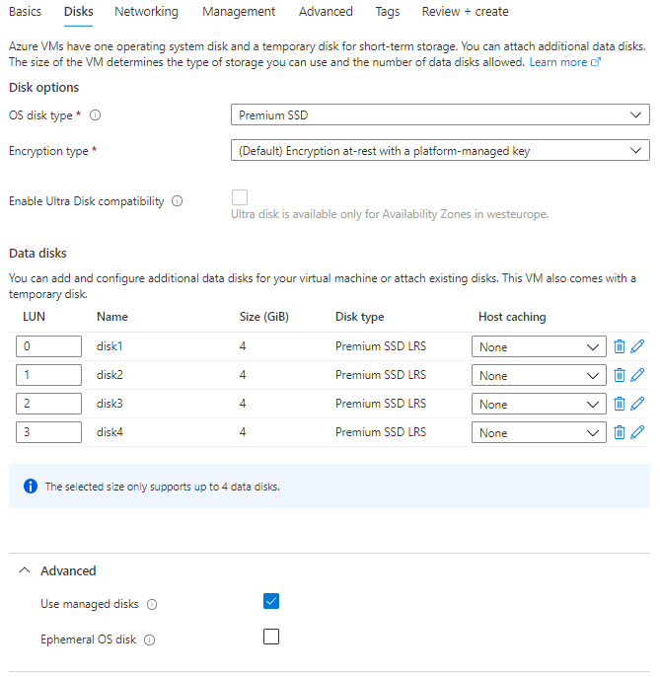

* + Se va merge la Review+Create și se va apăsa Create.

1. Prin putty conectați-vă la mașina virtuală.
   * IP-ul îl puteți găsi în pagina de informații a mașinii.
   * Veți folosi username@IP_public.
2. Instalați utilitarul mdadm:
   * **sudo apt-get update**
   * **sudo apt-get install mdadm**
3. Identificați cele 4 disk-uri adăugate la crearea mașinii.
   * **lsblk**
4. Creați array-ul RAID 6 folosind cei 4 identificatori.
   * **sudo mdadm –-create –-verbose /dev/md0 –-level=6 –-raid-devices=4 /dev/[identificator disk1] /dev/[identificator disk2] /dev/[identificator disk3] /dev/[identificator disk4]**
   * **Verificare**: **cat /proc/mdstat**
   * Observație: puteți trece la următorii pași, chiar dacă procesul nu este finalizat.
5. Se va crea și monta un sistem de fișiere
   * **sudo mkfs.ext4 -F /dev/md0**
   * Se crează un director ce va fi folosit ca destinație de montare:

**sudo mkdir -p /mnt/md0**

* + Se montează noul sistem de fișiere:

**sudo mount /dev/md0 /mnt/md0**

* + Verificare: **df -h -x devtmpfs -x tmpfs**
  + Observație: Ar trebui ca dimensiunea sa fie egală cu jumătate din suma dimensiunilor celor 4 disk-uri.

1. Se va salva configurația noului array pentru a ne asigura că aceasta va fi disponibilă la următoarele reporniri ale sistemului:
   * **sudo mdadm –-detail --scan | sudo tee -a /etc/mdadm/mdadm.conf**
   * **sudo update-initramfs -u**
   * **echo ‘/dev/md0 /mnt/md0 ext4 defaults,nofail,discard 0 0’ | sudo tee -a /etc/fstab**
2. Se va genera un fișier mare, care să nu depășească spațiul disponibil, în cadrul array-ului folosind o metodă aleasă de voi.
3. Folosind portalul Azure, se va detașa unul din disk-uri. Pe urmă se va apăsa pe butonul Save.



1. Verificați starea array-ului RAID folosind comanda **sudo cat /proc/mdstat**
2. Se va verifica dacă fișierul creat anterior există.
   * În cazul în care array-ul creat (md0) apare inactiv, reporniți-l rulând comanda **s****udo mdadm –-manage /dev/md0 –-run**
3. Reluați pașii de la 9 la 10 încă o data.

Laboratorul va fi prezentat. Veți intra pe rând pe teams. Va trebui să aveți terminal putty deschis la mașina principală și să . De asemenea, va trebui să aveți deschis site-ul Azure. **Toate setările ar trebui să le faceți dinainte.**

**După prezentarea laboratorului mergeți pe Azure în tab-ul Resources și ștergeți toate resursele create.**